Инструкция по оплате для физ. Лиц

- Зайдите на сайт https://www.pochta.ru/
- В браузере перейдите по ссылке https://www.pochta.ru/form?type=F112EP
- Заполните разделы:
- Сумма перевода
- Данные отправителя
- Удостоверение личности отправителя
- Данные получателя

Данные получателя

- ООО «Межрегиональная Служба Судебных Экспертиз»
- 119034, г. Москва, ул Пречистенка, дом 32/1, стр. 8, ком. 15.
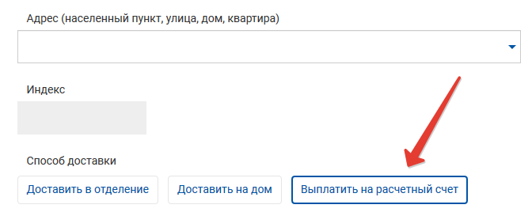
- Заполните реквизиты:
ИНН 7704447704
кор счет 30101810400000000555
в ПАО «Промсвязьбанк»
расчетный счет 40702810700000153399
БИК 044525555
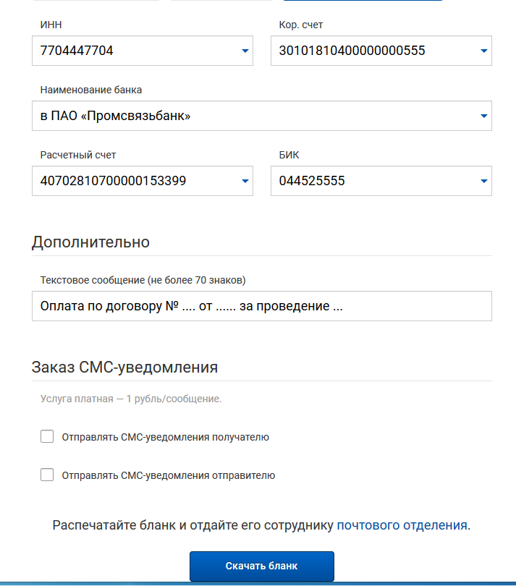

- Оплатите по бланку в любом почтовом отделении.
